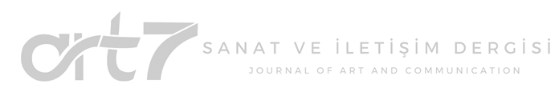 

**TELİF HAKKI SÖZLEŞMESİ**

ART7 Sanat ve İletişim Dergisi’nde yayımlanması için göndermiş olduğum “……………………………………………………………………………………………………” isimli makalem ile ilgili olarak, telif hakkı ihlali nedeniyle üçüncü şahıslarca istenecek hak talebi veya açılacak davalarda “ART7 Sanat ve İletişim Dergisi” nin hiçbir sorumluluğunun olmadığını ve tüm sorumluluğun bu belgede adı geçen ve imzaları bulunan makale yazarlarının olduğunu taahhüt ederiz.

İmzası bulunan yazarlar olarak, makalenin orijinal olduğunu, başka bir dergiye incelenmek üzere gönderilmediğini, daha önce bir parçasının ya da bütününün yayımlanmadığını, makale içerisinde hiçbir suç unsuru ve kanuna aykırı ifade bulunmadığını, araştırmalarda kanuna aykırı herhangi bir malzeme ve yöntem kullanılmadığını, çalışma ile ilgili gerekli tüm yasal izinleri aldığını ve etik kurallara uygun olarak hareket edildiğini taahhüt ederiz.

Makalenin telif hakları, kabulüyle birlikte “ART7 Sanat ve İletişim Dergisi” ne geçmektedir.

|  |  |  |  |
| --- | --- | --- | --- |
| Unvanı | Adı SOYADI | Tarih | İmza |
|  |  |  |  |
|  |  |  |  |
|  |  |  |  |
|  |  |  |  |

(Telif Hakkı Devri Formu tüm yazarlarca imzalanmalıdır. Tüm imzalar ıslak imza olmalıdır.)